彰化縣立和美高中多元評量作品
110學年度 第一學期 綜合活動領域 設計者：蔡佳蒨

- 方案名稱：情緒

貳、評量內容
一、主題：（康軒版二上）
第五主題 美麗心境界 第一單元 從「心」出發
二、設計理念：
以牌卡當作媒介，並搭配學習單及活動，讓學生感受「情緒」無所不在，唯有學習透過學習檢視情緒蘊含的訊息，理解抒發負面情緒的重要性，妥善管理情緒，才能體會生命的美好。
三、評量內容說明（請附評量內容）。
評量方式
1.觀察學生態度評定 60％
2.分組報告與討論 20％
3.資料蒐集與分享 20％
學習表現：1d-IV-1 覺察個人的心 理困擾與影響 因素，運用適 當策略或資 源，促進心理 健康。
評量規準如下：
A | B | C | D | E
能運用合宜的策略或資 源，調適各種心理困擾與 逆境，培養正向思考模 式、生活習慣等，促進心 理健康。 | 能分析個人或家庭生活 習慣及面對困境的思考 模式，並提出因應與調適 的策略或資源。 | 能覺察因個人或家庭變 化產生的逆境與心理困 擾，並蒐集調適的相關資 源。 | 能表達面對個人或家庭 變化產生的情緒經驗。 | 未 達 D 級
四、實施情形說明
(一)引起動機
1.情緒用詞:先說明解釋課本第96頁中的情緒用詞，讓學生了解如何用文字敘述自己的情緒。
2.畫說情緒:利用說書人牌卡，每組派一位學生當代表，讓學生先選一張卡，可以代表近期的心情，並將答案是先寫在便利貼上，讓其他組猜，各組將答案寫在白板上。
小組得分方式:完全正確:3分、接近:2分、正負面情緒:1分。

(二)發展活動一：情緒放大鏡
用投影片介紹情緒辨識方法，再利用學習單「情緒臉譜」，先讓學生紀錄一天中情緒的變化，並檢視自己最近的情緒變化，並透過情緒周記方式，紀錄一周內發生的重大事件，以及事件所帶來的情緒狀態，以理解情緒對行為的影響。

(三)發展活動二：心情決定在我
用投影片說明理性及非理性想法的定義，並用學習單讓學生透過範例去釐清觀念。之後介紹理情ABC法，讓學生自行提出近期事件，產生的非理性想法，以及相關的情緒反應，並引導理性想法，及不同的結果。

五、評量成果
(一)
學生自我檢視情緒狀態 | 學生能正確描述自我情緒狀態
教師說明情緒與反應的關係 | 學生能舉例事件及相關情緒
教師說明理情ABC | 學生能舉例及應用理情ABC

(二)學生作品
情緒臉譜:教導學生辨識情緒，並記錄一周內的情緒變化
我的情緒與想法:釐清理性與非理性想法，並透過理情ABC法，去了解情緒對事件的影響。

參、省思
- 在畫說情緒單元中，原本課本設計讓學生用繪畫方式來表達情緒，但考量到個別的繪畫能力不同，因此採用牌卡(說書人)來代替自我繪圖，且說書人牌卡中每張卡蘊含許多隱喻，可以讓學生於選擇時，產生自我內心狀態對應的投射，更適合作為此單元的媒材。
- 在情緒周記部分，課本是設計每天需要記錄，但考量輔導課一周僅1次上課時間，因此改以一周內一次重大事件的紀錄，並從此延伸去做討論，亦可達到相同效果。
- 學生在記錄情緒周記中的重大事件，以及相關延伸的情緒反應時，較無法用文字陳述完整事件過程，以及情緒轉折的心路歷程，表示學生對於情緒與事件的理解能力仍然有限，推測跟學生的生活經驗體認較為單純，無法深入思辨，可能需藉由多元學習管道以激發這方面的生活體認。
- 本單元可做的多元評量包括，分組活動(畫我情緒)、課堂討論參與、學習單評量等，若時間允許，未來將可能會在失落單元中，加入小書創作部分，透過書寫去談寫個人失落經驗及情緒復原。

肆、上課情形
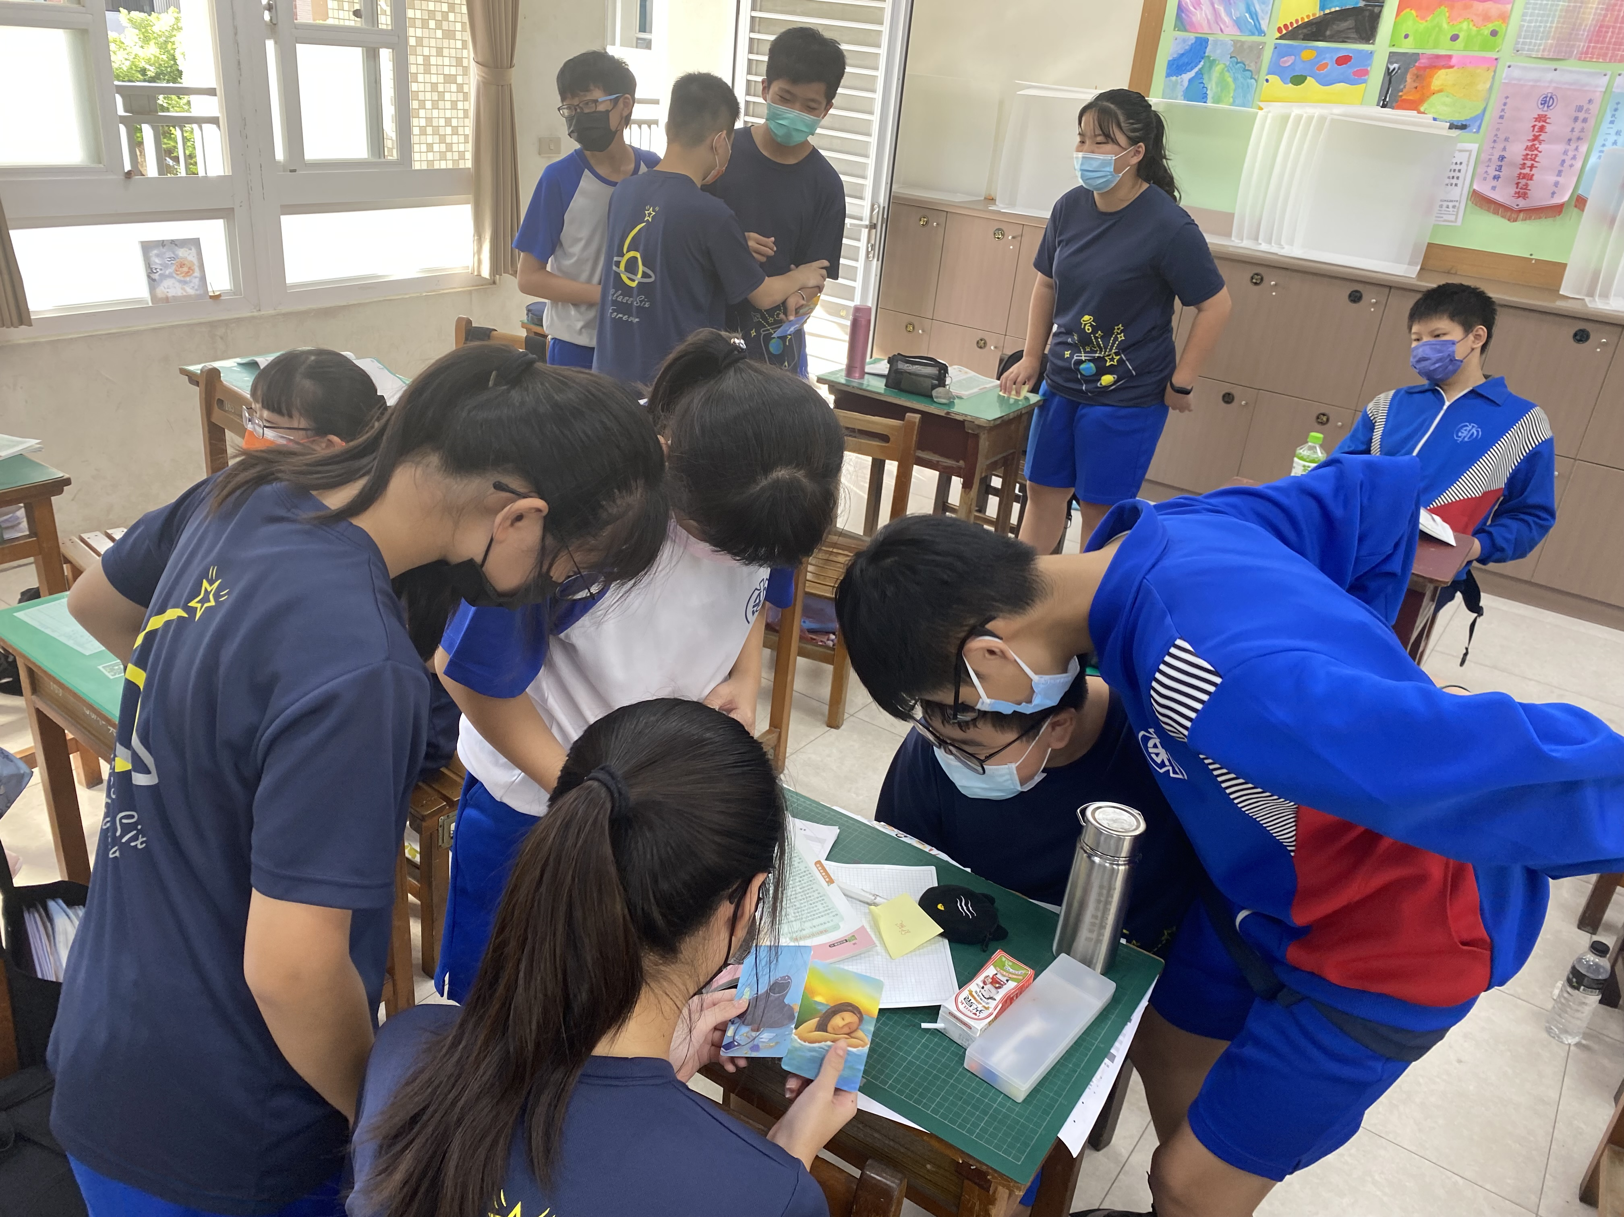 | 小組討論選取代表性的牌卡
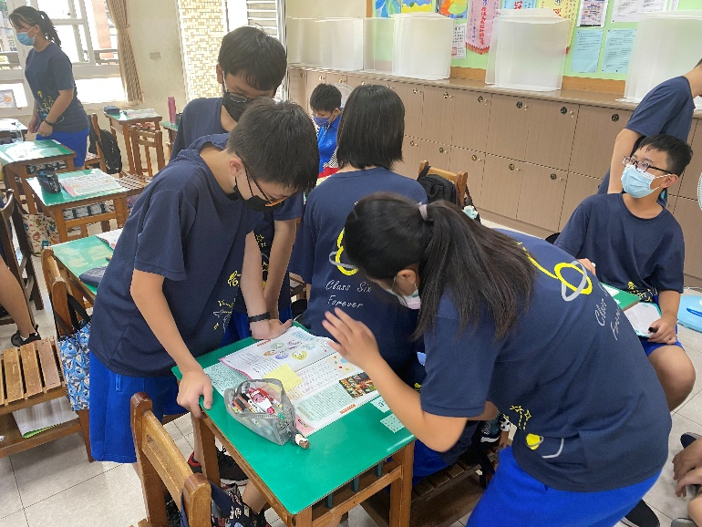 | 小組討論牌卡隱藏的訊息
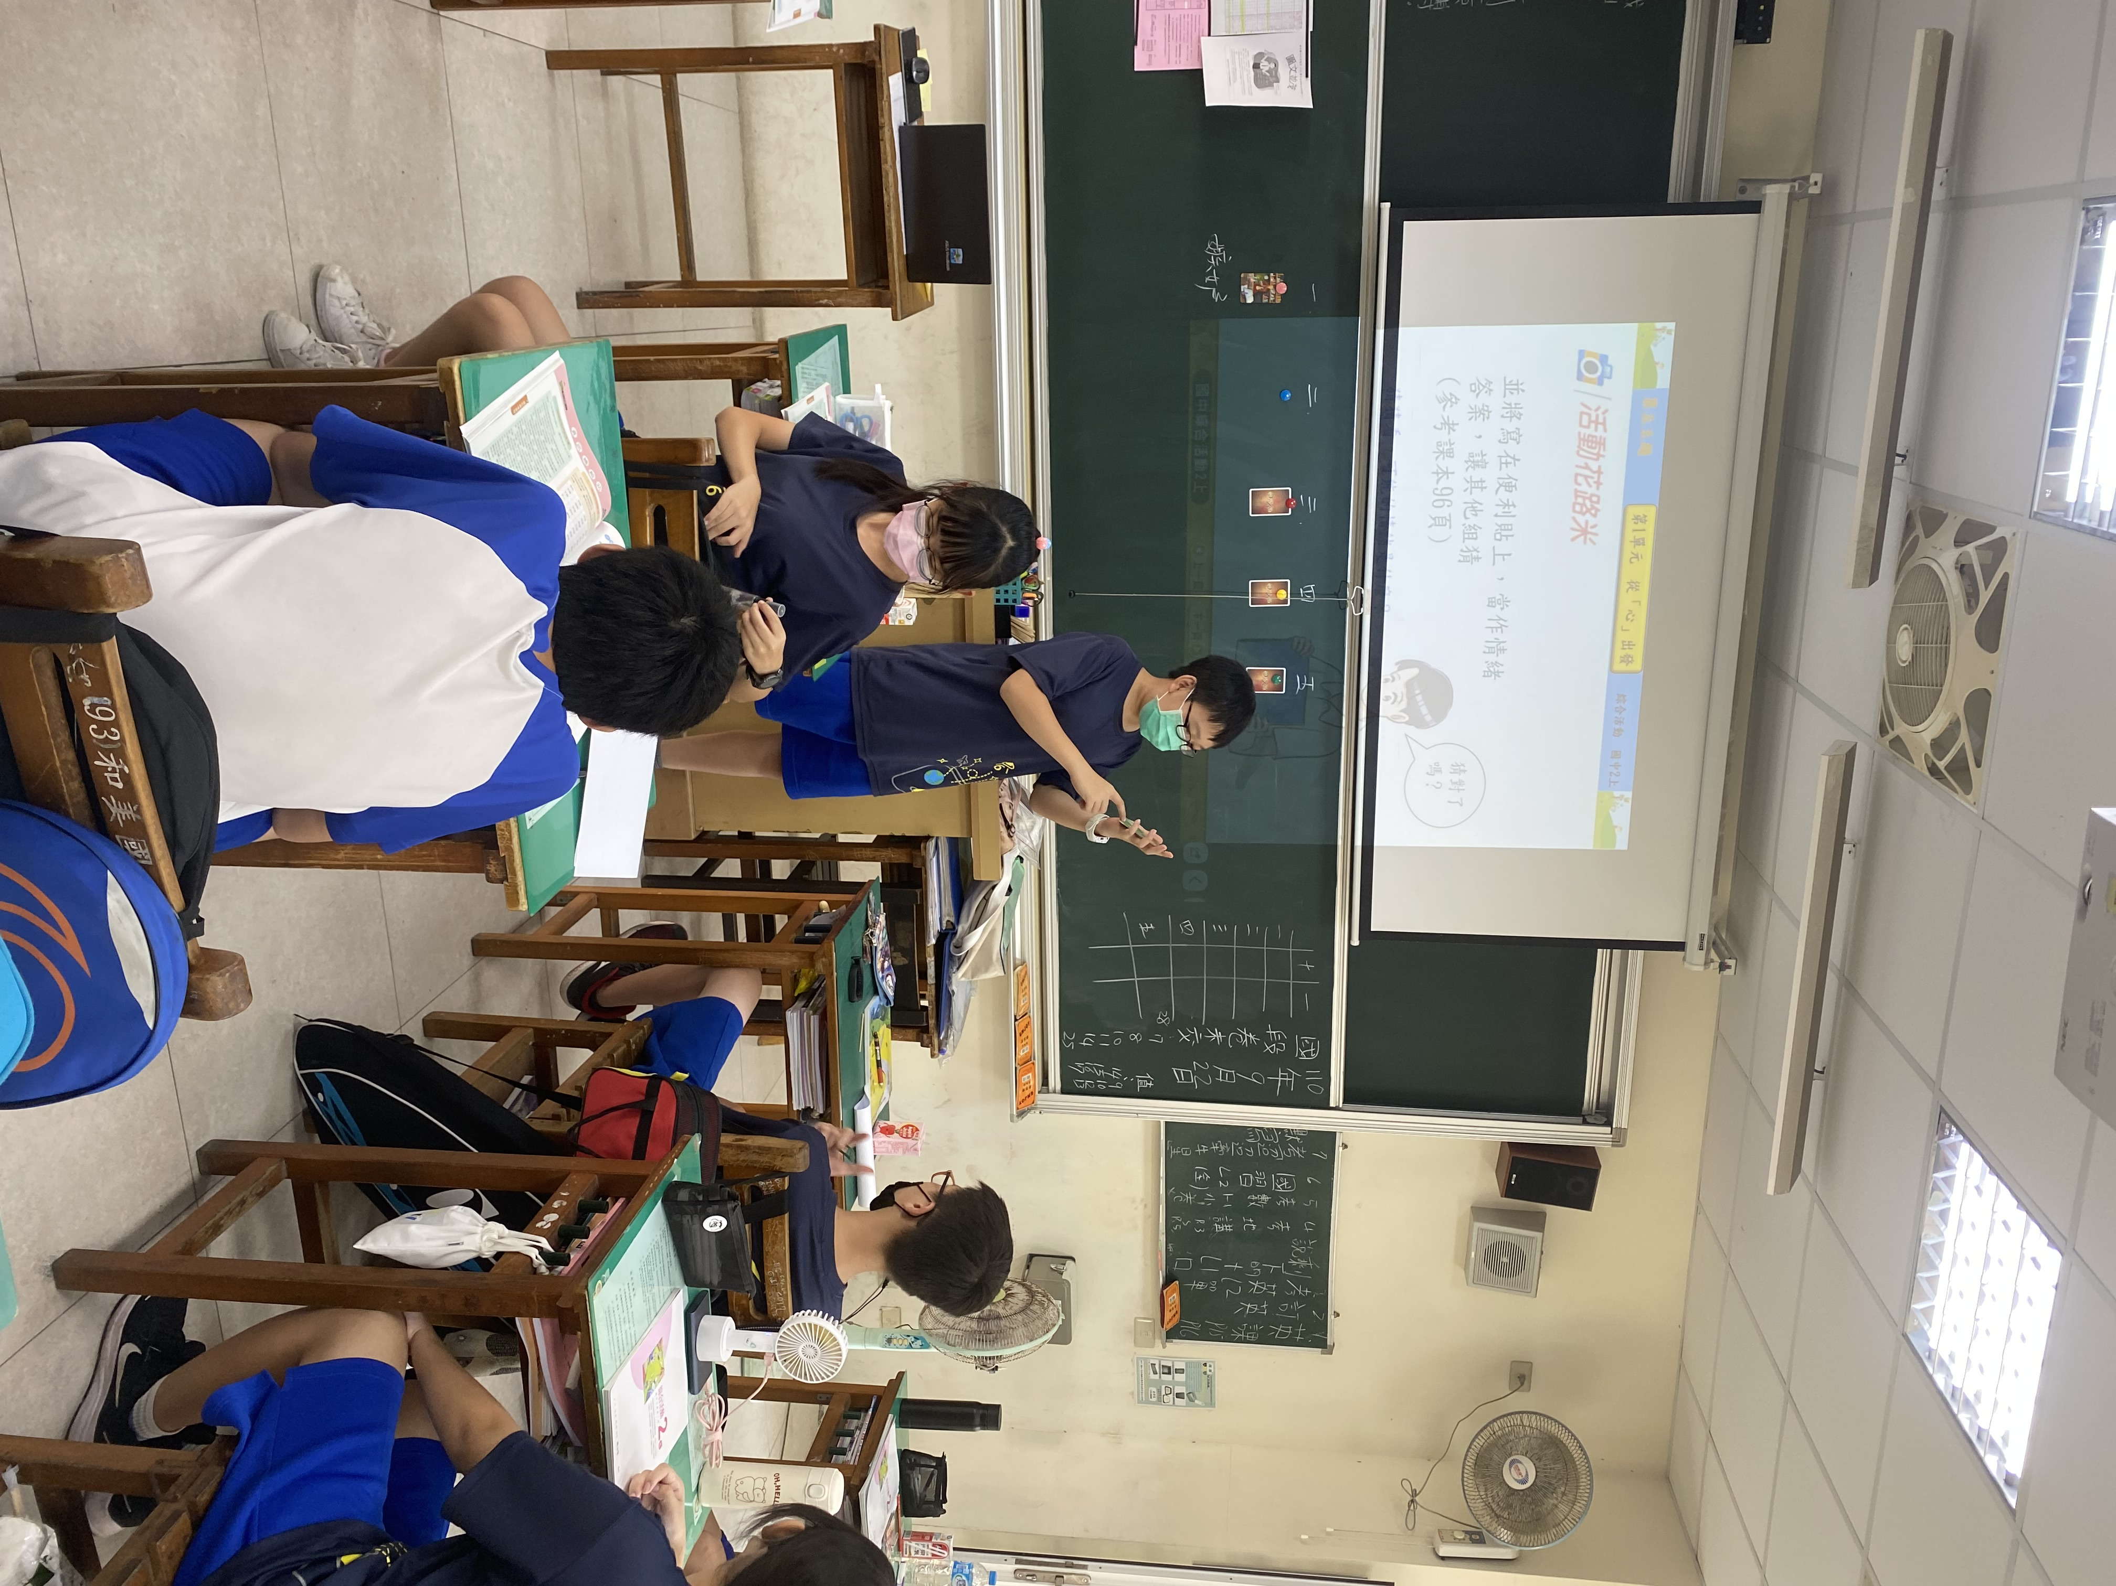 | 小組代表上台說明所選擇的牌卡
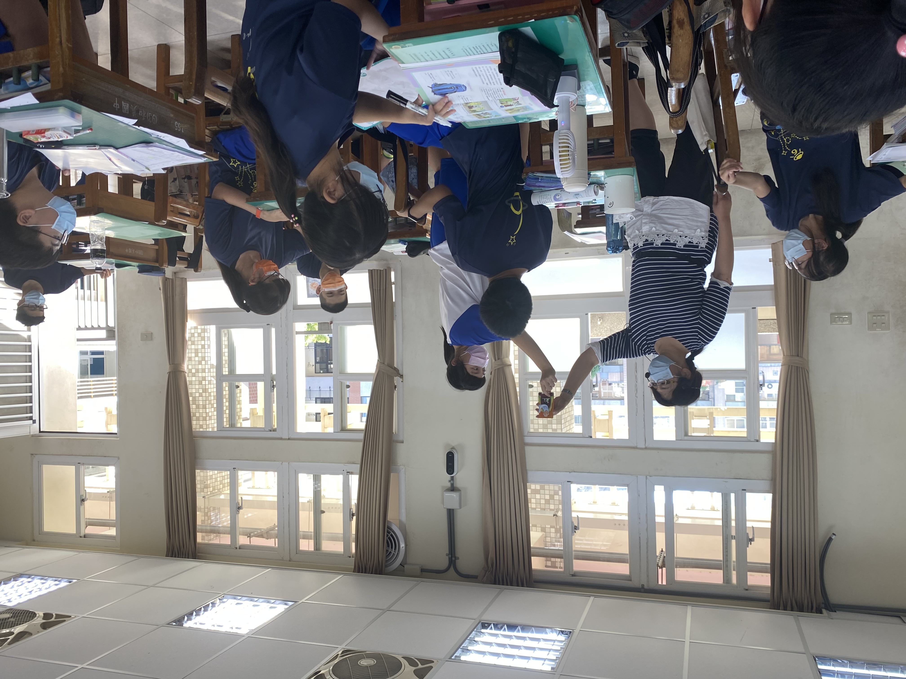 | 其他組員猜測牌卡代表的情緒用詞

